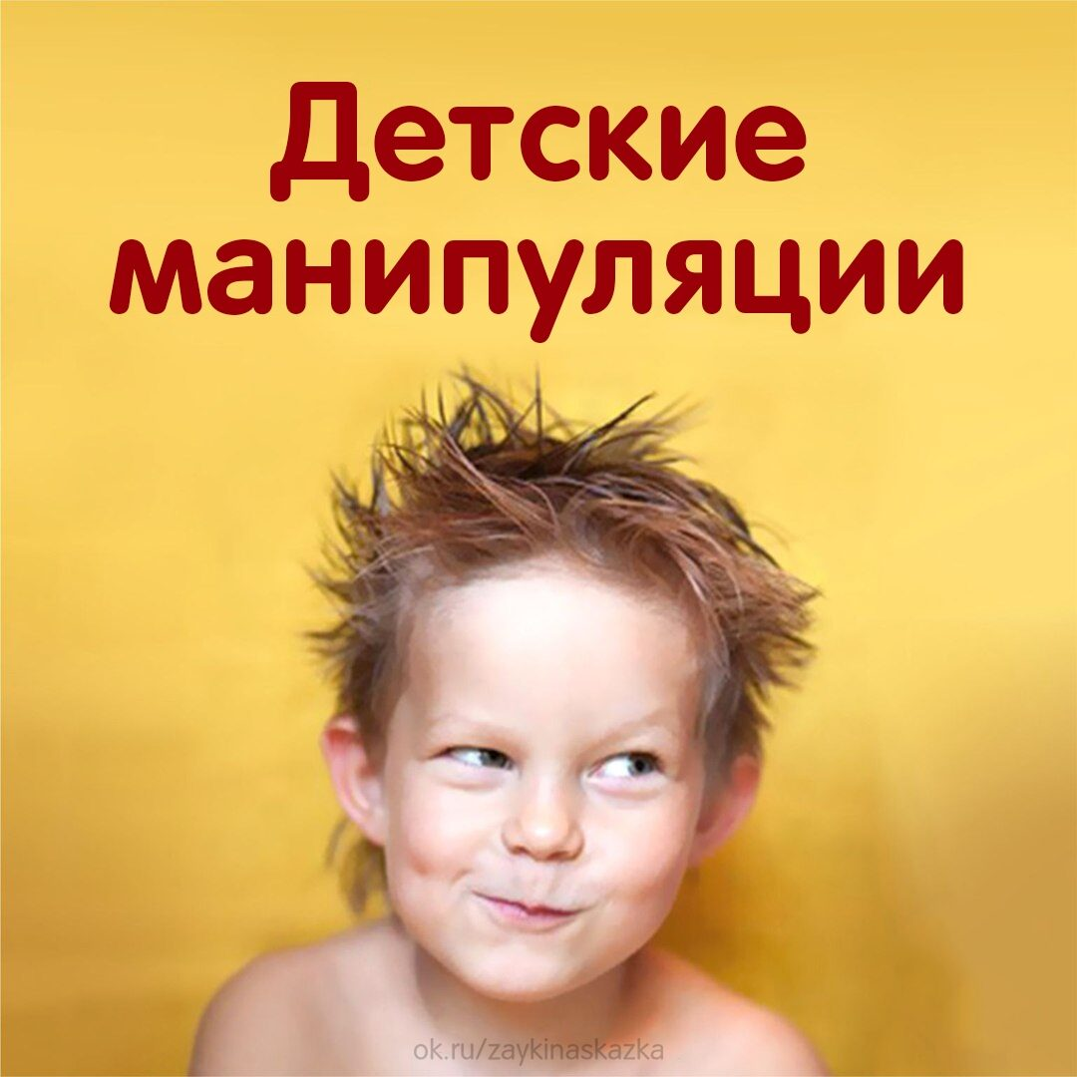
МАНИПУЛЯЦИИ С ПОМОЩЬЮ УГРОЗЫ ИЛИ СТРАХА Такое поведение знакомо нам всем. Например, мы что-то запрещаем ребенку и вот через секунду видим, как кривятся детские губки и малыш начинает громко плакать. Детский плач зачастую очень эффективно действует на взрослых. Папа или мама предпочтут пойти на уступки, нежели слушать крики недовольного чада. Когда малыш подрастает, он может использовать и более сложные варианты подобного поведения. Например, некоторые дети могут часами не разговаривать со своими близкими, дуться и всячески демонстрировать свое недовольство и несогласие. Это попытка вызвать страх у взрослого — не сделаешь так, как я сказал, пожалеешь. Вариантов детского воздействия в таком случае немало: кроме плача или отказа от общения — демонстративные капризы, истерики, катания по полу, скандал в общественном месте (магазине, транспорте).
МАНИПУЛЯЦИИ С ПОМОЩЬЮ БОЛЕЗНИ Ребенок может даже по-настоящему заболеть, чтобы «попугать» маму — вот, не захотела делать так, как я сказал, а я теперь такой несчастный, а ты лечи меня. Понятно, что отношение родителя к больному малышу обязательно сменится на более положительное. Варианты манипуляций с помощью болезни тоже могут быть разными — от симуляции какого-нибудь симптома до возникновения самой настоящей болезни, которая будет совершенно четко диагностироваться врачами.
МАНИПУЛЯЦИИ С ПОМОЩЬЮ ЛАСКИ Манипуляция с помощью ласки является одной из самых незаметных и замаскированных. Ведь мы, взрослые, не хотим видеть в проявлениях детской любви ничего плохого. И, тем не менее, довольно много детей могут использовать этот прием, чтобы добиться желаемого. Наши дети ведут себя по-разному, манипулируют нами, используя совершенно разные приемы.
НЫТИКИ Дети используют нытье как способ добиться от нас желаемого. Естественно, на начальном этапе ребенок не думает о том, что у него получится. Но вот он замечает — ага, маме не нравится, как я ною, ей проще со мной согласиться и выдать, например, лишнюю шоколадку или разрешить досмотреть любимый мультфильм. Тогда ребенок начинает использовать нытье по поводу и без повода. Он делает это дома и в общественном месте в надежде на то, что в конце концов получит желаемую конфету, мультфильм или свою долю родительского внимания. Ведь очень часто малыш, сам того не осознавая, таким поведением просто старается привлечь внимание родителя, который уже полчаса беседует по телефону или сидит перед компьютером.
СКАНДАЛИСТЫ Если нытье уже не помогает, то ребенок может легко перейти в категорию «СКАНДАЛИСТОВ». Тут уж все происходит более театрально, гораздо громче, с бросанием игрушек, катанием по полу и топаньем ногами. Отличительный признак таких детей — как только они добиваются желаемого, все истерики и скандалы вмиг прекращаются. Иногда даже создается впечатление, что кто-то нажал невидимую кнопочку на ребенке и «выключил» его.
МНИМЫЕ БОЛЬНЫЕ Малыши очень наблюдательны. Очень скоро они начинают понимать, как можно использовать родительскую тревогу об их здоровье себе во благо. Повышенное внимание родителей во время болезни и отсутствие такового во все остальное время приводят к развитию манипулятивного поведения. Ребенок не складывает игрушки, ест то, что ему хочется, смотрит телевизор в пять раз дольше обычного, получает дорогую игрушку… И если поначалу такое поведение развивается во время реальной болезни, то уже через некоторое время вы услышите: «Мама, у меня болит живот! Я сегодня не пойду в садик» или «Хочу вон ту игрушку, если не купите — заболею» и так далее.
ПОДЛИЗЫ Иногда ребенок не устраивает истерик и даже не ноет. В силу особенностей своего характера он может получить желаемое нежностью и лаской, например, рассказав родителю о том, как он его любит, или просто прижавшись к маме или папе. Как правило, родительское сердце «тает» от такого проявления любви. «Мамочка, ты такая добрая!» — говорит малыш. «Папа, я так тебя люблю!» Что же в этом плохого, скажете вы? Но мягкая лесть, разумные уговоры и просьбы хороши ровно до тех пор, пока вы не понимаете, что ваше чадо легко обвело вас вокруг пальца. Ведь, согласитесь, зачастую мы даже не подозреваем, что кроется за такими «положительными» детскими фразами.
СИЛЬНЫЕ ЛИЧНОСТИ Это те дети, которые не подлизываются, не устраивают шумных истерик, не катаются по полу. Довольно тихо они добиваются своего, при этом удивляя нас, взрослых, своим недетским поведением. Например, они могут перестать разговаривать с мамой или папой до тех пор, пока те не исполнят желаемое. Могут отказаться от еды или от похода на прогулку, не пойти в детский сад или на тренировку, даже если им этого очень хочется. При этом на лице ребенка будет изображено полное спокойствие. И, что интересно, именно такое поведение ставит нас в очень затруднительное положение. Мы склонны расценивать детское упрямство просто как проявление очередного кризиса или мелкий каприз. Но все далеко не так просто. Если подобное поведение у ребенка закрепится, то его родителям в недалеком будущем можно только посочувствовать. ШАНТАЖИСТЫ «Если ты не купишь мне игрушку, я сейчас расскажу папе, что ты вчера купила себе новое платье», «Если не пойдешь со мной гулять, то скажу маме, что ты вчера пил пиво»,— громко заявляет ребенок и смотрит на нашу реакцию. Скорее всего, такая модель поведения принята в семье и ребенок попросту «отзеркалил» родительское поведение. Мы сами иногда не замечаем, как просим ребенка не говорить чего-то кому-то, не понимая, что даем ему в руки довольно опасное оружие против нас самих. Попытайтесь понять причину детского поведения Давайте начнем с раннего возраста. Совсем еще маленький карапуз отказывается есть, а что делаем мы? «Вот посмотри, птичка полетела!» — использует взрослый «хитрый» отвлекающий маневр. Иногда в ход идет игра под названием «Скушай ложечку за маму, скушай ложечку за папу»… Ребенок приболел, и мы делаем то, чего никогда бы не сделали, будь он здоров, — покупаем игрушку, разрешаем обычно неразрешенное. Мы используем угрозы и наказания, говоря ребенку: «Если не сделаешь, я тебя отшлепаю (поставлю в угол, лишу чего-то)». «Так все делают», — скажете вы и будете правы, потому что подобные приемы используют практически во всех семьях. И в этом нет ничего опасного ровно до тех пор, пока мы действуем последовательно и объясняем ребенку, почему мы это делаем. Если же все наши приемы ребенок просто видит постоянно, не понимая, почему так происходит, то постепенно он начинает усваивать всю технологию «манипулятивного» поведения, и взрослым не стоит удивляться, откуда в ребенке все это появилось. Для меня однажды большим откровением были слова одной опытной мамы, которая, увидев, что ее ребенок уселся на пол посреди магазина и стал реветь, просто присела рядом, обняла его за плечи и сказала примерно следующее: — Я понимаю, что ты устал и голоден. Сейчас мы пойдем домой. Ты у меня очень мужественный и потерпишь еще десять минут. После чего малыш вытер слезы и спокойно пошел за ней. Что произошло? Скорее всего, ребенок действительно устал от похода по магазинам, изрядно проголодался и переутомился от обилия народа в общественном месте. Ему было важно почувствовать мамины руки на своих плечах, увидеть поближе мамины глаза и услышать ее голос, ласково обращенный к нему. Мама похвалила сынишку и сказала, что все очень скоро закончится, что она понимает, почему он так себя ведет. Выработайте стратегию семейного поведения в подобных ситуациях Речь идет о том, что мама, папа, бабушка, дедушка, няня или другой человек, который принимает участие в воспитании ребенка, выработали четкую и понятную, ОДИНАКОВУЮ стратегию. Это необходимо для того, чтобы ребенок четко понимал — все взрослые в случае капризов будут вести себя по единому сценарию. Это и позволит вам избежать детских манипуляций. Приведу пример. Ребенок сидит возле телевизора и смотрит агрессивный мультфильм. Мама, которая считает, что такое зрелище вредно ее ребенку, говорит: «Давай с тобой посмотрим что-то другое, например, мультик про Чебурашку», на что папа тут же говорит: «Зачем? Пусть смотрит!» Как вы думаете, что сделает в такой ситуации ребенок? Конечно, ему очень удобно в такой момент воспользоваться несогласием двух родительских сторон, и он прекрасно понимает, что такое несогласие ему очень на руку. Значит, уже завтра он попытается добиться своего, пользуясь тем, что мама и папа не могут договориться. То же самое может происходить и при несогласованности мнений мамы и няни. Научитесь говорить «нет» своему чаду И не просто научитесь говорить «нет». Вы еще и не должны при этом испытывать чувство вины. Ребенок требует, чтобы ему купили желаемую игрушку, сладость, продлили прогулку, взяли на руки и так далее. Да мало ли чего еще он может требовать. А у вас, например, сейчас нет денег на покупку игрушки, или вы просто это пока не планировали, или у вас в руках тяжелые сумки и вы никак не можете взять ребенка на руки. Не стоит грубо отказывать ребенку. Даже если он совсем еще маленький и вы очень сомневаетесь, что он поймет вас, все равно не поленитесь объяснить спокойным голосом: «Я не могу понести тебя сейчас. Но я понимаю, что ты устал. Давай немного посидим и отдохнем вместе, а потом пойдем дальше». Не нужно говорить: «Пожалей маму, мама устала, ты уже взрослый, таких деток не носят» и т. п. «Я не могу купить тебе эту игрушку, потому что мы не планировали такую покупку сегодня» — это вместо того, чтобы говорить, что у него и так дома куча игрушек, что у мамы нет денег и т. д.. Когда вы будете общаться с ребенком, присядьте, чтобы не возвышаться над ним, как башня, посмотрите ему в глаза, чтобы он сконцентрировал внимание на том, что вы говорите. Проговорите все, а затем можете спокойно пойти вперед, чтобы ребенок понял всю серьезность ваших намерений. Итак, несколько практических советов: • Если малыш заболел, не показывайте серьезность его заболевания, не причитайте и не стоните. Ведите себя сдержанно и спокойно. • Если ребенок использует лесть, чтобы добиться своих целей, соглашайтесь: «Да, я действительно добрая», «Да, папа в самом деле самый умный». Но выполняйте только те просьбы ребенка, которые считаете обоснованными. • Если ребенок использует шантаж как способ влияния на взрослых, то лучшее лекарство от этого — сделать вид, что вас это совершенно не задевает. Хочешь пожаловаться? Пожалуйста, я и сам хотел рассказать об этом маме. • Против скандалистов есть только один эффективный прием — четко произнести ребенку, что такое поведение вам не нравится, и его требования не будут выполнены. А затем уйти и оставить ребенка «заканчивать спектакль».

